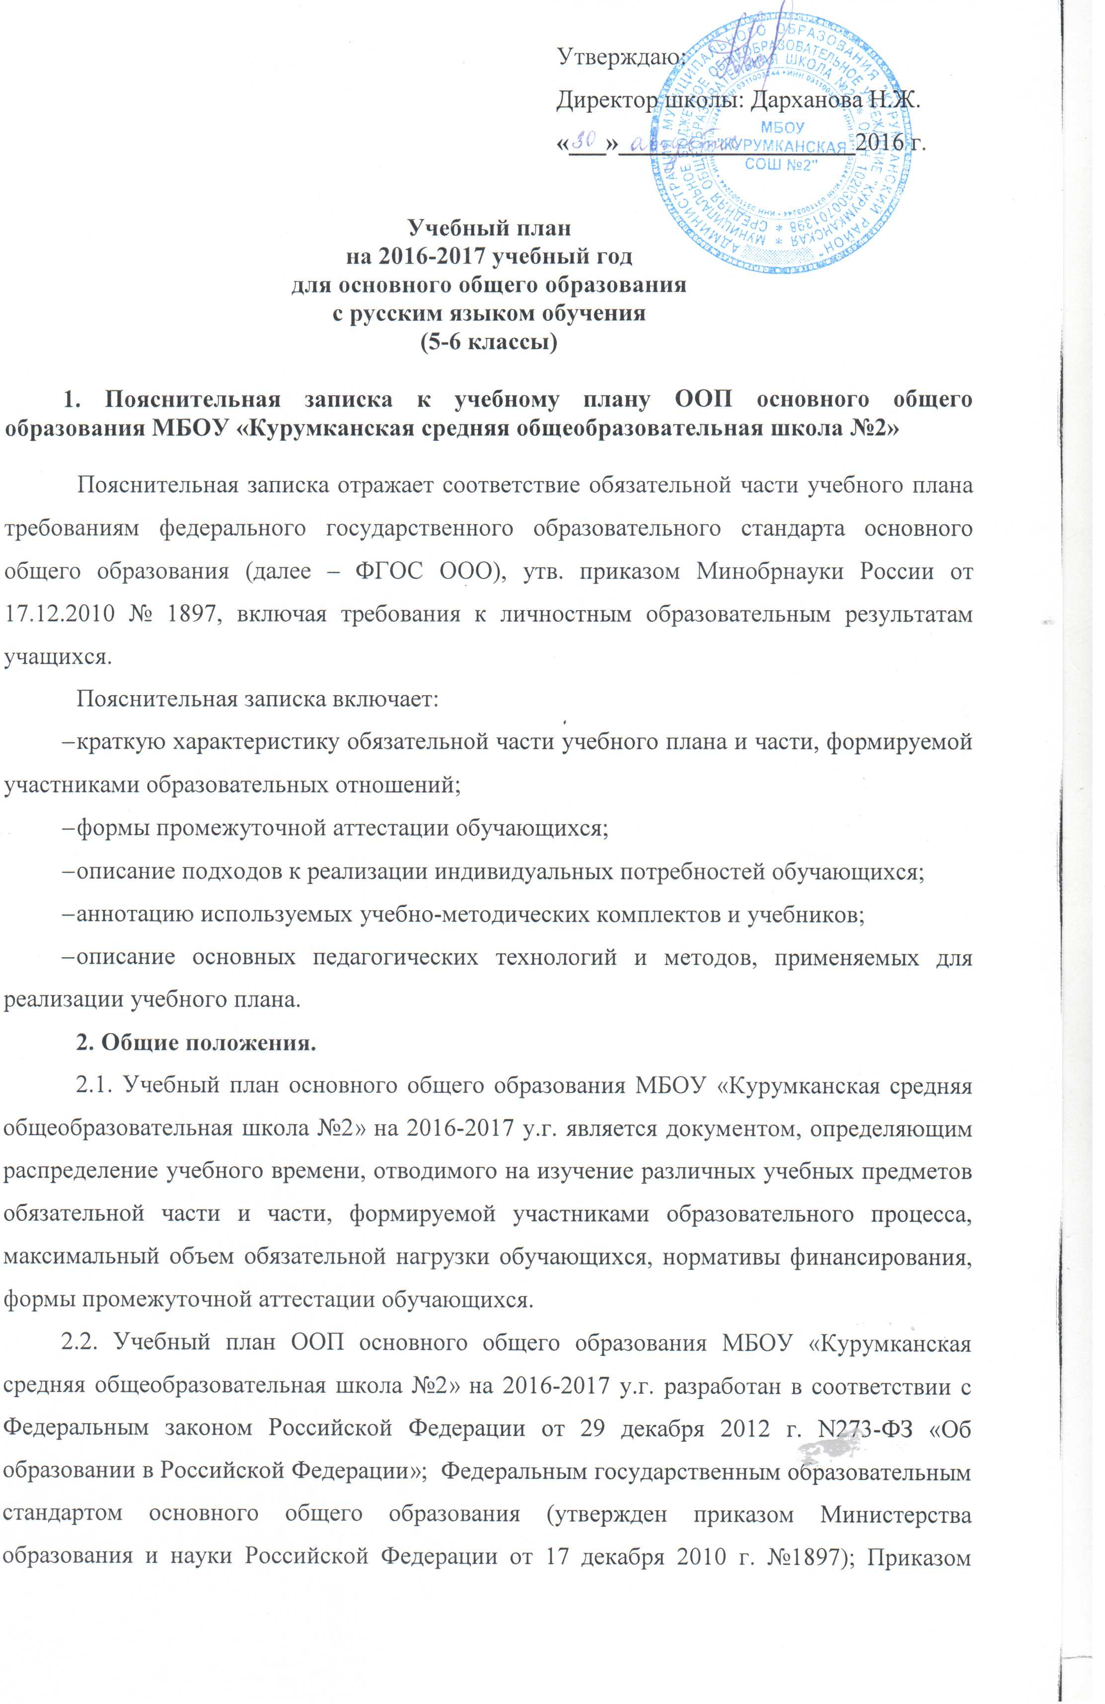
Министерства образования и науки РФ от 29 декабря 2014 г. №1644 "О внесении изменений в приказ Министерства образования и науки Российской Федерации от 17 декабря 2010 г.№1897 «Об утверждении федерального государственного образовательного стандарта основного общего образования»; Постановлением Главного государственного санитарного врача РФ от 29 декабря 2010 года №189 «Об утверждении СанПиН 2.4.2.282110 «Санитарно-эпидемиологические требования к условиям и организации обучения в общеобразовательных учреждениях»; Приказом Министерства образования и науки Российской Федерации от 31.03.2014 №253 «Об утверждении федерального перечня учебников, рекомендуемых к использованию при реализации и имеющих государственную аккредитацию образовательных программ начального общего, основного общего, среднего общего образования»; Примерной основной образовательной программой основного общего образования (одобрена решением федерального учебно-методического объединения по общему образованию (протокол от 8 апреля 2015 г. № 1/15); Основной образовательной программой основного общего образования МБОУ «Курумканская СОШ №2» и Уставом школы.
2.3. Содержание и структура учебного плана ООП основного общего образования определяются требованиями ФГОС ООО, учебным планом реализуемым системой учебников, целями, задачами и спецификой образовательной деятельности МБОУ «Курумканская СОШ №2», сформулированными в Уставе МБОУ «Курумканская СОШ № 2», ООП ООО ОО.
2.4. На уровне основного общего образования в МБОУ «Курумканская СОШ №2» в 2016 - 2017 уч. г. обеспечивается следующий режим организации образовательной деятельности:
– продолжительность учебного года – в 5-6-х классах – 34 учебные недели;
– продолжительность учебной недели – 6 дней;
– недельная нагрузка обучающихся – в 5-х классах – 32 ч, в 6-х классах – 33 ч. при 6-дневной учебной неделе;
– продолжительность урока – в 5-6-х классах – 45 мин
– предусмотрены перемены по 10-15 мин;
- занятия проводятся в 1 смену;
- домашние задания даются обучающимся с учетом возможности их выполнения в следующих пределах: в 5-6-м –до 2,5 ч. (СанПиН 2.4.2. 2821-10)
2.5. Учебный план ООП основного общего образования включает две части:
– обязательную (наполняемость определена составом учебных предметов обязательных предметных областей);
– формируемую участниками образовательного процесса (включает курсы, предметы, занятия, направленные на реализацию индивидуальных потребностей обучающихся, в соответствии с их запросами, а также отражающие специфику ОО).
2.6. В учебном плане отражены основные требования базисного плана, представлены все учебные предметы обязательные для изучения на каждой ступени обучения, по которым проводится итоговая аттестация выпускников этой ступени
3. Специфика учебного плана ООП начального общего образования МБОУ «Курумканская СОШ №2».
3.1. Содержание образования на уровне основного общего образования в МБОУ «Курумканская СОШ №2» реализуется учебниками, принадлежащими к завершенным предметным линиям
3.2. Учебным планом ОО предусмотрено следующее распределение часов части, формируемой участниками образовательного процесса в соответствии с диагностикой, проводимой администрацией ОО:
В учебный план входят следующие обязательные предметные области и учебные предметы:
филология (русский язык, литература, английский язык, бурятский язык);
общественно-научные предметы (история России, всеобщая история, обществознание, география);
математика и информатика (математика);
естественно-научные предметы (биология);
искусство (изобразительное искусство, музыка);
технология (технология);
физическая культура и основы безопасности жизнедеятельности (физическая культура).
Программа по математике 5 классов является логическим продолжением программы для начальной школы и вместе с ней составляет описание непрерывного курса математики с 1-го по 9-й класс общеобразовательной школы. В основе содержания обучения математике лежит овладение учащимися следующими видами компетенций: предметной, коммуникативной, организационной и общекультурной. В соответствии с этими видами компетенций нами выделены главные содержательно-целевые направления (линии) развития учащихся средствами предмета «Математика».
В основе содержания обучения русскому языку лежит овладение учащимися следующими видами компетенций: коммуникативной, языковой, культуроведческой и лингвистической. В соответствии с этими видами компетенций нами выделены основные содержательно-целевые направления (линии) развития учащихся средствами предмета Русский язык.
Главной воспитательной целью курса «География» следует считать воспитание гражданина, осознающего свое место в Отечестве и в мире Земли. Изложенные основные направления (линии) развития учащихся средствами предмета «География» формулируют цели изучения предмета и обеспечивают целостность географического образования в основной школе. Их фундамент формировался в начальной школе в курсе окружающего мира.
Образовательная область «Искусство» представлен предметами «Музыка» (1 час) и «Изобразительное искусство» (1 час)
На изучение предмета «Технология» отводится 2 часа в неделю, «Физическая культура» - 3 часа.
Часть, формируемая участниками образовательного процесса:
2 часа в 5-6 классах отводится на изучение бурятского языка как государственного языка Республики Бурятия.
Логическим продолжением предметной области (учебного предмета) ОРКСЭ начальной школы является предмет ОДНКНР (Основы духовно-нравственной культуры народов России), который определен как курс, направленный на формирование первоначальных представлений о светской этике, о традиционных религиях, их роли в культуре, истории и современности. В 5 классе отводится 1 ч в неделю.
В основе курса «Информатика» лежит формирование универсальных общеучебных умений и навыков, воспитание ответственного и избирательного отношения к информации; развитие познавательных, интеллектуальных и творческих способностей учащихся.
3.3. В 5-6 классах производится деление на подгруппы при наличии классов с детьми допустимой наполняемости (20 детей и более) при организации занятий:
– по иностранному (английскому) языку;
– по бурятскому языку

4. Сетка часов учебного плана основного общего образования МБОУ «Курумканская СОШ № 2» на 2016-2017 уч. г.
Предметные области | Учебные  предметы  Классы |  | Количество часов в неделю
Предметные области |  |  | 5 «а» | 5 «б» | 6 | Всего
 |  |  | 17  уч-ся | 17  уч-ся | 22  уч-ся
 |  | Обязательная часть
Филология |  | Русский язык | 5 | 5 | 6 | 16
 |  | Литература | 3 | 3 | 3 | 9
 |  | Иностранный язык | 3 | 3 | 3 | 9
Математика и информатика |  | Математика | 5 | 5 | 5 | 15
 |  | Алгебра
 |  | Геометрия
 |  | Информатика
Общественно-научные предметы |  | История России. Всеобщая история | 2 | 2 | 2 | 6
 |  | Обществознание |  |  | 1 | 1
 |  | География | 1 | 1 | 1 | 3
Естественно-научные предметы |  | Физика
 |  | Химия
 |  | Биология | 1 | 1 | 1 | 3
Искусство |  | Музыка | 1 | 1 | 1 | 3
 |  | Изобразительное искусство | 1 | 1 | 1 | 3
Технология |  | Технология | 2 | 2 | 2 | 6
Физическая культура и Основы безопасности жизнедеятельности |  | Основы безопасности жизнедеятельности
 |  | Физическая культура | 3 | 3 | 3 | 9
Итого |  |  | 27 | 27 | 29 | 83
Часть, формируемая участниками образовательных отношений |  |  | 5 | 5 | 4 | 14
Бурятский язык |  |  | 2 | 2 | 2 | 6
Информатика |  |  | 1 | 1 |  | 2
Биология |  |  |  |  | 1 | 1
Риторика |  |  | 1 | 1 | 1 | 3
Основы духовно-нравственной культуры народов России |  |  | 1 | 1 |  | 2
Максимально допустимая недельная нагрузка |  |  | 32 | 32 | 33 | 97

